Подборка и расстановка кадров в дошкольном образовательном учреждении

Реализация стратегических целей развития российского образования, расширение инновационных процессов в образовательной сфере, модернизация системы образования, выступающая ведущим фактором становления гражданского общества и экономики, основанной на знаниях, обуславливают повышение требований к компетенции педагогических кадров. По утверждению известного исследователя образовательных систем Майкла Барбера, «качество системы образования не может быть выше качества работающих в ней учителей». Вопросам обеспечения высокого уровня профессиональной компетентности работников образования в последние годы придается первостепенное значение.
Дошкольное образовательное учреждение, как государственный общественный институт, обязано выполнять современный социальный заказ в условиях модернизации системы российского образования.
Дошкольное образование является первой ступенью общего образования. Качество образовательного процесса зависит от профессиональных знаний, умений, навыков педагогов и компетентной управленческой деятельности руководителя в новых условиях, направленной на определение стратегических ориентиров развития образовательного учреждения, выполнения усложняющегося функционала, соответствия повышенному уровню требований, предъявляемых к руководителю со стороны заказчиков образовательных услуг.
Рассматривая вопрос о том, что система образования требует кардинальных изменений, необходимо отметить и то, что требует кардинального изменения подхода и определение личности руководителя дошкольного образовательного учреждения, в равной степени это относится и к педагогическим кадрам. В соответствии с современными требованиями к системе дошкольного образования сотрудники, работающие на педагогических должностях должны иметь педагогическое образование. Меняется и структура профессионально – педагогической деятельности: дошкольные учреждения нужны специалисты по работе с детьми с девиантным поведением, с талантливыми детьми, с детьми с задержкой в развитии. Дошкольным учреждениям становятся необходимы специалисты различных профилей: социальные педагоги, психологи. В этих условиях возрастает значимость кадровой работы в ДОУ, способность руководителя определять и осуществлять грамотную кадровую политику, проводить работу по определению потребности в кадрах и установлению требований к ним.
Для достижения поставленных перед дошкольными организациями задач, им необходимо иметь компетентные, профессиональные кадры, которые смогут работать в соответствии с требованиями, предъявляемыми к ним ФГОС и Законом РФ «Об образовании в РФ».
На современном этапе подбор персонала требует:
1.Комплексного подхода
2.Четкой регламентации процесса подбора (обеспеченность документами, инструкциями, положениями)
3.Использования методов подбора кадров и формирования процесса подбора. 4.Осуществления контроля за процессом подбора кадров и проведения всестороннего анализа состояния и эффективности кадровой работы.
Система дошкольного образования достаточно специфична в отношении подбора, расстановки и развития персонала. Отдел кадров или отдел персонала отсутствует в ДОУ. Поэтому работа с кадрами полностью находится в введении руководителя учреждения. С процессом подбора персонала на педагогические должности складывается неоднозначная ситуация. Очевидно, что эта процедура для ДОУ должна быть обязательной, так как дошкольное образование впервые становится самостоятельным уровнем образования. К должности - воспитатель, предъявляются конкретные профессиональные требования. Работа воспитателя является напряженной, требует от педагога большой ответственности и определенных личностных качеств. Следует проверять и его профессиональные умения. Однако, во многих дошкольных учреждений никакого специального подбора педагогов не проводится. Связано это с тем, что все последние годы вакансии серьезно превышали количество соискателей. За исключением единичных «элитных» (по тем или иным показателям) детских садов. Практически любой претендент принимался на работу, если имел профильное образование, чаще и без него. Ситуация с точки зрения администрации вполне понятна, но тем не менее подбор персонала – это не только метод отбора сотрудников в условиях конкурса, но прежде всего возможность удостовериться, что педагог сможет дать детям качественное воспитание в соответствии с ФГОС.
В последнее время ситуация несколько меняется. В период кризиса работа в государственных организациях представляется гарантией стабильного дохода, социальных льгот – компенсационных выплат на оздоровление, возможность получения педагогической выслуги, увеличенный очередной отпуск и т.д. Количество кандидатов на вакансии увеличилось, в некоторых случаях появился конкурс и на не педагогические должности. Для полноценного процесса подбора кадров в ДОУ необходимо планирование в кадрах.
Разрабатывая критерии подбора, необходимо выделить среди них обязательные, несоответствие кандидатов которым должен быть основанием, чтобы отказать им в приеме на работу или не допустить к участию в дальнейших отборочных процедурах. Кроме обязательных, стоит определять желаемые критерии, соответствие кандидатов которым обеспечивает им конкурентные преимущества. Приоритетность критериев подбора, и прежде всего компетенций, зависит от специфики организации, должности, особенностей учреждения.
Если требования к должности будут прописаны четко, то это в дальнейшем это поможет избежать конфликтных ситуаций, поможет руководителю требовать выполнения сотрудником своих должностных обязанностей и разграничение полномочий внутри организации.
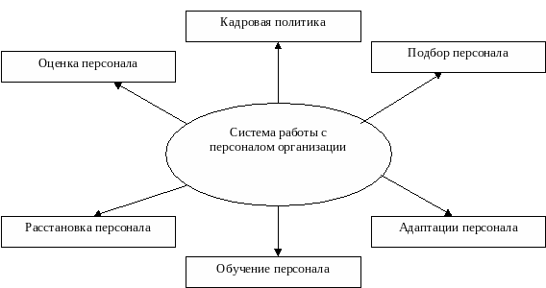
Кроме задач, стоящих перед руководителем дошкольного образовательного учреждения, по подбору кадров немаловажной задачей является и такая задача как расстановка кадров, развитие и подготовка сотрудников, анализ и оценка результатов работы, мотивация и вознаграждение персонала и др.
Общие задачи управления коллективом:
- обеспечение кадрами;
- эффективное использование кадров;
- профессиональное развитие кадров.
1. Обеспечение кадрами:
1.1. Анкетирование при приёме на работу:
- учёт психологических особенностей педагогов, личных качеств;
- учёт предпочтения к определённому виду деятельности в работе с детьми и возрастной группе воспитанников и т.д.
1.2. Планирование численности персонала:
- переквалификация сотрудников (помощник воспитателя – воспитатель; воспитатель - инструктор по физической культуре; воспитатель – старший воспитатель и т.д.)
- учёт возможного временного отсутствия (от 1,5 до 3 лет) сотрудника на рабочем месте (отпуск по уходу за ребёнком);
- профессиональный рост педагогов и получение ими другого статуса (руководящий состав);
- работа с помощниками воспитателей (обучение, мотивация на изменение статуса, «активизация»);
- работа с родителями («банк данных»), подготовка педагогов из числа родителей.
1.3. Создание условий для минимизации увольнений:
- поддержание баланса интересов организации и сотрудников;
- психологическая поддержка и помощь в семейном воспитании;
- безусловное соблюдение требований законодательства о труде;
- максимальная забота о каждом человеке, уважение его прав, свобод, достоинства, поддержание чувства самоуважения;
- справедливое вознаграждение достижений;
- повышение уровня удовлетворенности трудом;
- сохранение благоприятного климата.
2. Эффективное использование кадров.
2.1. Мотивация педагога, побуждающая человека к наиболее плодотворной деятельности:
- делегирование полномочий и ответственности;
- эффективное использование мастерства и способностей педагогов в работе с детьми и родителями (конкурсы, мастер-классы, спортивные соревнования);
- совершенствование систем мотивации (эффективный контракт);
- стимулирование творческой активности персонала (интерактивные методы и формы);
- совершенствование методов оценки деятельности педагогов (контроль).

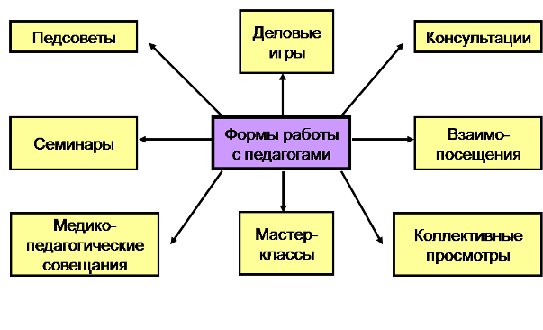
2.2. Подбор микро коллективов групп:
- учёт психологических особенностей педагогов, личных качеств (психологическая совместимость);
- учёт предпочтения к определённому виду деятельности в работе с детьми и возрастной группе воспитанников (разноплановые интересы педагогов повышают эффективность работы в целом);
- учёт внешних данных, стиля одежды (должны быть на контрасте);
- учёт возраста и стажа педагогов, возраста воспитанников см. Таблицу 1.
Таблица 1.
Группа  воспитанников | Стаж педагогов | Возраст педагогов | Личные качества педагогов | Тембр голоса
Ранний возраст |  | Примерно одинаковый, приближенный к возрасту мам воспитанников | Спокойный, мягкий, уравновешенный | Высокий
Младший дошкольный возраст | Опытный и начинающий  педагоги |  | Спокойный, мягкий, уравновешенный | Высокий
Средний дошкольный возраст |  | Разный возраст («мама», «бабушка») |  | Высокий
Старший дошкольный возраст | Обязательно опытный и начинающий педагоги («окунуться в омут с головой») |  | Разные по темпераменту педагоги:  спокойный, мягкий, уравновешенный  и активный, «холерик» | Низкий
- «сбалансировать» возможные разногласия поможет помощник воспитателя.
2.3. Кадровая политика:
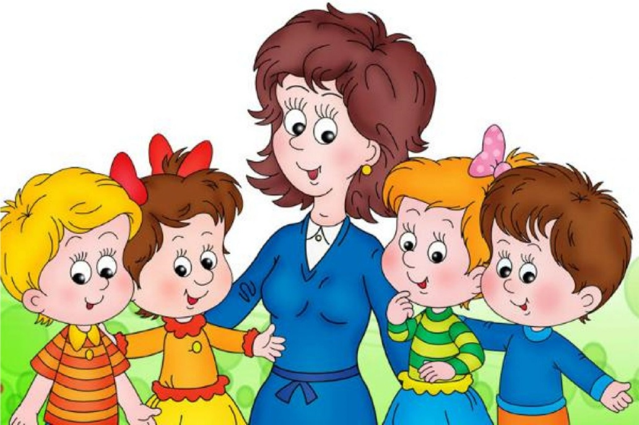
- через 7-10 лет совместной работы педагоги «устают» друг от друга, необходимо создавать новые микро коллективы групп;
- микро коллективы групп неизменны для определённого возраста (ранний возраст, младший-средний дошкольный возраст, старший дошкольный возраст), что позволяет выполнить требования СанПиН, пополнять развивающую среду и материально-техническую базу для конкретного возраста, максимально социализировать воспитанников в пространстве образовательного учреждения (воспитатели остаются в группе, а дети в течение дошкольного детства находятся в трёх группах);
- на период возможного временного отсутствия (от 1,5 до 3 лет) сотрудника на рабочем месте (отпуск по уходу за ребёнком) допускается трудоустройство только начинающего педагога (на период отпуска), за ним закрепляется педагог-наставник.
3. Профессиональное развитие кадров.
3.1. Наставничество:
- закрепление за начинающими педагогами и специалистами педагогов со стажем (воспитатель – воспитатель, учитель–логопед – воспитатель, старший воспитатель – инструктор по физической культуре и т.д.).
3.2. Ориентированность на будущее:
- мотивация педагогов (за 1-2 года до предполагаемого события) на дальнейшее обучение и повышение квалификации (не каждый педагог видит свои перспективы);
- обучение кадров (профессиональное образование) и мотивация на достижение наилучших результатов, консультирование по этому направлению;
- планирование карьеры сотрудника (рекомендация на повышающую должность, в том числе, управленческий состав);
- переквалификация педагогов с учётом специфики профессий в сфере образования.
3.3. Стимулирование интереса и мотивации педагогов к самообразованию:
- мониторинг качества профессионально-личностных способностей педагогов.
В заключении хочется отметить, что в управленческой деятельности руководителя ДОУ большое место занимает деятельность по подбору персонала и работа с кадрами.
Кадры - это важнейшее звено в структуре любой организации. От них зависят качество и эффективность работы любой организации. Управленческая деятельность руководителя будет успешной, если он работает в системе. Система управления кадрами ДОУ имеет свои особенности и свою специфику. Но в любой системе важны последовательность, поэтапность и завершенность.
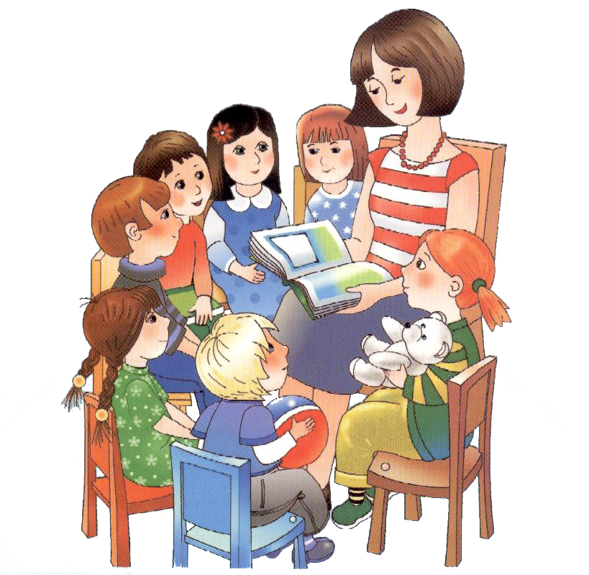

Заведующий ГБДОУ детского сада № 91 Фрунзенского района Санкт-Петербурга –
Собурай Наталья Ивановна

